Proyecto Dicampus

SERGIO ACEBAL MENÉNDEZ

¿QUIÉN QUIERE SER PROGRAMADOR?

Contenido

Introducción del proyecto 2

Descripción del proyecto 2

Objetivos de la aplicación 2

Planificación 2

Riesgos principales 2

Análisis 2

Datos 3

Requerimientos funcionales 3

Interfaces 4

Pantalla de inicio de sesión 4

Pantalla de registro 4

Pantalla principal 5

Pantalla de buscar pregunta 5

Pantalla de añadir pregunta 5

Pantalla de perfil de usuario 6

Pantalla de ranking 6

# Introducción del proyecto

Mi nombre es Sergio Acebal, tengo 21 años, y cómo proyecto de final de curso he decido desarrollar un pequeño juego de preguntas. La aplicación en sí está desarrollada en WPF y utiliza una base de datos **SqlServer**. Además, hemos decidido utilizar como control de versiones Git, el cual está integrado dentro del propio **Visual Studio**.

La aplicación simula un entorno **Multiusuario**, no obstante, está desarrollada en un entorno **Monousuario** debido a las limitaciones que consistiría desarrollar un servidor aparte.

# Descripción del proyecto

La aplicación en cuestión consiste en un juego donde se podrán responder preguntas de otros jugadores. Cada pregunta tiene 4 opciones, siendo solo una correcta. Para acceder a la aplicación se requerirá crear una cuenta donde se especificará el nombre de usuario, contraseña y género.

Una vez hayamos accedido a la página principal de la aplicación el usuario podrá buscar una pregunta al azar, añadir una nueva pregunta, acceder a nuestro perfil, donde podremos modificar nuestros datos personales, acceder al ranking y finalmente salir de la aplicación. Cabe destacar que cada vez que acertemos una pregunta nuestra puntuación aumentará en uno.

# Objetivos de la aplicación

El objetivo principal de la aplicación es el de crear una especie de red social donde los jugadores podrán introducir preguntas, responderlas y competir para ver quién encabeza el ranking.

# Planificación

Al ser una aplicación la cual quería desarrollar en más o menos un día tuve que planificar el tiempo que me llevaría cada pantalla. No obstante, pude acabar antes de tiempo por lo que decidí añadir la ventana de ranking y de modificación del perfil de usuario.

# Riesgos principales

El principal riesgo de la aplicación es que no haya preguntas añadidas, por lo que los jugadores no podrían jugar en ningún momento. Para solventar dicho problema decidí añadir por mi parte algunas preguntas para que la base de datos esté siempre con preguntas.

# Análisis

La principal idea era crear una aplicación donde los usuarios pudiesen añadir preguntas, y que esas mismas preguntas pudiesen ser respondidas por otros jugadores. A su parte que los jugadores tuviesen una puntuación para que de esa forma se cree una pequeña competición dentro de la misma aplicación.

Cómo los jugadores pueden insertar preguntas en la base de datos se requerirá de una cuenta para insertar los datos, por consiguiente, se requerirá de un registro previo a utilizar la aplicación. No se permitirá nombres de usuario repetidos, por lo tanto, a la hora de registrarse se comprobará que el nombre de usuario no esté repetido.

Una vez el usuario ha iniciado sesión se le enviará a un menú donde podrá acceder a todas las pantallas de la aplicación. Desde dicho menú se podrá añadir una nueva pregunta y buscar una pregunta.

Cuando un usuario busque una pregunta se le mostrará una pregunta tomada al azar de entre todas las que están almacenadas dentro de la base de datos. Si el usuario acierta la pregunta se le añadirá **UN** punto a su puntuación total. Con dicha puntuación se creará el ranking.

Para añadir la competición a la aplicación es necesario que los usuarios sepan en cualquier momento quién es la persona que se encuentra en cabeza, por eso la aplicación dispondrá de un ranking accesible también desde el menú principal. Dicho ranking está creado a partir de la puntuación de cada usuario.

La aplicación necesitará además de un perfil de usuario donde poder modificar el nombre de usuario y la contraseña. Además, desde dicho perfil de usuario se podrá visualizar la puntuación del usuario. Cuando el usuario quiera modificar el nombre de usuario se tendrá que comprobar también que no haya un usuario registrado con ese nombre de usuario.

# Datos

La aplicación utilizará **SQL Server** como motor de base de datos. Para crear la base de datos utilizada para la aplicación se creará mediante el modelo **Code-First**, es decir, creando la estructura de la base de datos a partir de las clases de dominio y sus relaciones.

En SQL Server se guardarán tantos las cuentas de los jugadores como todas las preguntas que se añadirán desde la aplicación.

# Requerimientos funcionales

La aplicación será una aplicación de escritorio en entorno WPF, por lo que el principal requerimiento será poseer un ordenador con sistema operativo Windows. A parte de eso se necesitará tener instalado **SQL Server** para que las preguntas puedan ser almacenadas.

En cuanto a **hardware**, la aplicación podrá ser utilizada cualquier tipo de máquina sin importar el Hardware, ya que estamos hablando de una aplicación de escritorio sin gráficos en 3D ni efectos.

# Interfaces

## Pantalla de inicio de sesión



## Pantalla de registro

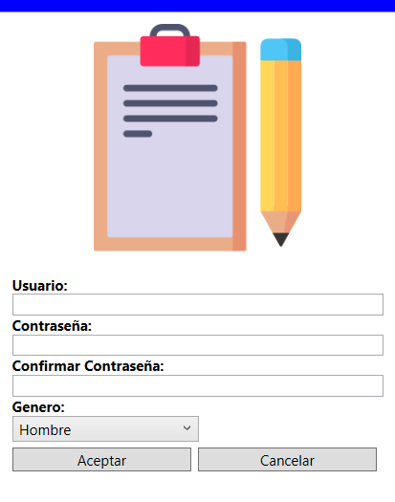

## Pantalla principal

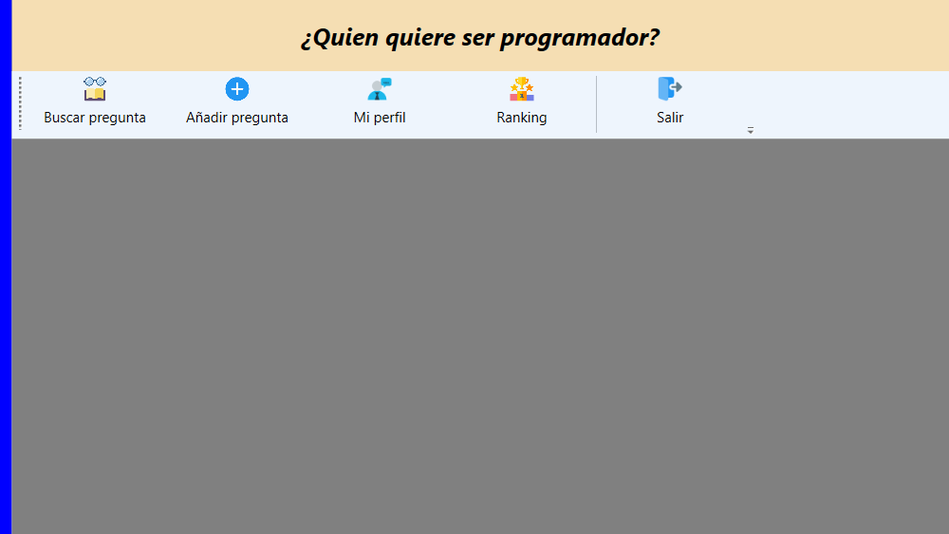

## Pantalla de buscar pregunta

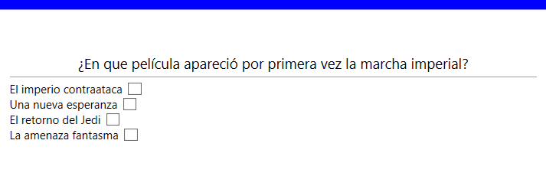

## Pantalla de añadir pregunta

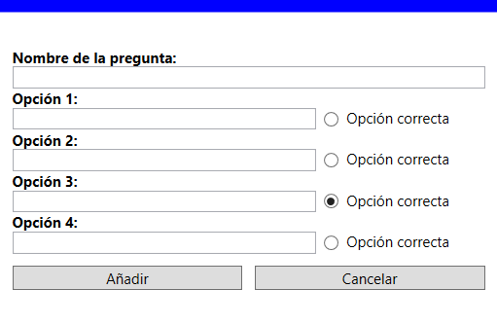

## Pantalla de perfil de usuario

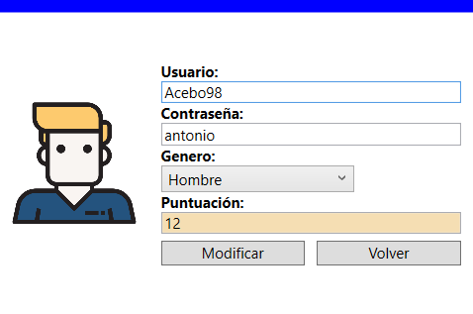

## Pantalla de ranking

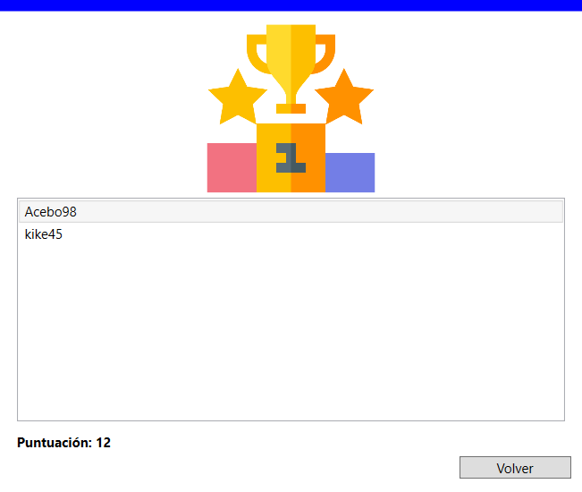

# Diseño del proyecto

Al iniciarse la aplicación se mostrará la pantalla principal, no obstante, se ejecutará el formulario de inicio de sesión por encima para indicar al usuario que debe de iniciar sesión si quiere utilizar la aplicación. El formulario se iniciará de forma modal, de esa forma el usuario no será capaz de cerrarlo hasta que el mismo inicie sesión.

Desde la misma pantalla de inicio de sesión se podrá registrarse, iniciar sesión o finalizar la aplicación. Si el usuario selecciona registrarse aparecerá en pantalla un nuevo formulario donde se podrá insertar el nombre de usuario, la contraseña e indicar si es un hombre o una mujer. Por seguridad se verificará que el nombre de usuario no esté repetido dentro de la base de datos y que las dos contraseñas coinciden una con otra.

Una vez el usuario ha accedido a la pantalla principal podrá acceder a todas las características de la misma.

Para buscar una pregunta primeramente se verificará que haya preguntas almacenadas dentro de la propia base de datos. En caso de que no haya se mostrará un mensaje de error al usuario especificando el problema.

# Diagrama de casos de uso

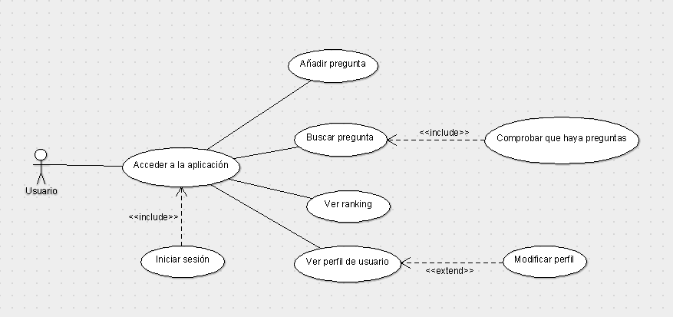

# Diagrama UML

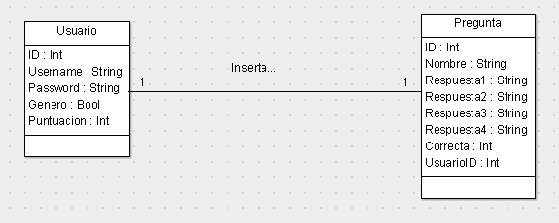

# Diagrama de la base de datos

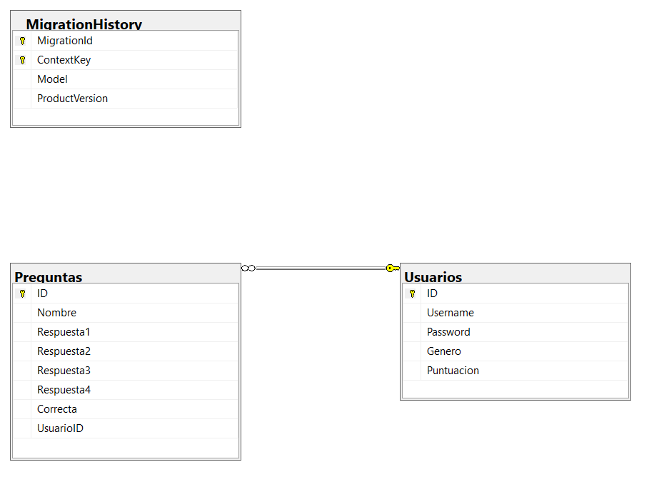

# Diagrama de secuencia

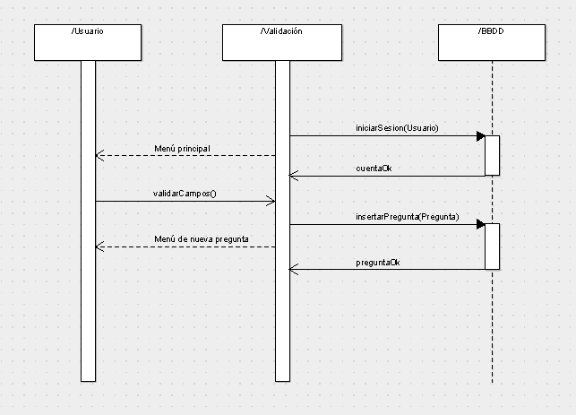

# Manuel de usuario

## Pantalla de inicio de sesión

Una vez que inicie la aplicación se mostrará la pantalla de inicio de sesión. Desde dicha pantalla tendrá tres opciones disponibles; Registrarse, Conectarse y Salir.

Para conectarse únicamente deberá de introducir su nombre de usuario y contraseña. Si las credenciales son correctas, será enviado automáticamente a la pantalla principal de la aplicación.

En caso de no disponer de una cuenta, puede creársela clicando en el botón de **Registrarse**.



## Registro de usuario

Si ha decidido registrarse le aparecerá este formulario. Se deberá de introducir un nombre de usuario, contraseña e indiciar su género. El nombre de usuario debe de estar disponible, en caso de no estarlo se le indicaría.

A parte, se debe de confirmar la contraseña para evitar confusiones.



## Pantalla principal

Una vez que se haya iniciado sesión de forma satisfactoria será dirigido automáticamente a la pantalla principal. Desde esta pantalla podrá acceder a todas las funciones que ofrece la aplicación.



## Pantalla de Buscar pregunta

Al seleccionar la opción de buscar pregunta aparecerá un formulario con el nombre de la pregunta y sus cuatro opciones. Una vez que selecciona una pregunta no se podrá cerrar el formulario y estará obligado a responderla. Únicamente deberá de seleccionar una de las cuatro opciones. Si por algún casual no hay preguntas almacenadas se le indicará mediante un mensaje.

Si la respuesta es correcta se aumentará en uno la puntuación de su cuenta, en caso contrario no pasaría nada.

## 

## Pantalla de Añadir pregunta

Otra de las opciones principales es la de añadir pregunta. Con esta opción podrá añadir una nueva pregunta a la base de datos.

Como indica el formulario, se deberá de introducir el nombre de la pregunta y sus cuatro posibles respuestas. Cabe destacar que deberá de indicar a parte la opción correcta.

Acto seguido si todo va bien podrá añadir correctamente la pregunta a la base de datos.

## 

## Pantalla de Perfil de usuario

Desde el perfil de usuario podrá visualizar los datos de su cuenta. Además, tendrá disponible poder modificar los datos de su perfil. Obviamente la puntuación no podrá ser modificada.

## 

## Pantalla de Ranking

Finalmente, la última opción disponible será la del ranking. Desde esta pantalla podrá visualizar los usuarios que se encuentran en cabeza. A parte si clica en cualquiera de ellos aparecerá su puntuación en la parte inferior de la pantalla.

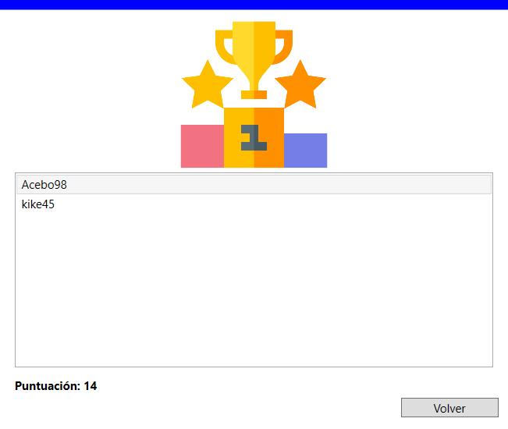

# Inicio y acceso

Introducción proyecto

• Descripción del proyecto

• Perfiles de usuario

• Contextos de uso

• Objetivos de la aplicación

• Planificación

• Riesgos principales

• Análisis

• Requerimientos funcionales

• Datos

• Funcionalidad

• Requerimientos no funcionales

• Prototipo interfaces

• Interfaces

• Diseño del proyecto

• Diagrama de uso

• Diagrama UML

• Diseño de la base de datos

• Diagrama de secuencia

• Manual de usuario

• Inicio y acceso

• Usuario básico

• Ventana principal

• Botón Altas

• Botón Bajas

• Botón Modificaciones

• Visualización de datos

• Usuario responsable

• Ventana principal

• Demas funcionalidades de botones y enlaces

• Variaciones usuario básico

• Usuario administrador si lo hubiera

• Manual de instalación

• Requisitos previos

• Instalación con paquete instalador si lo hubiera

• Opciones de mejora y posibles ampliaciones

• Conclusiones

• Bibliografía